**NOVEDADES PLATAFORMA WHODO**

**Junio 13**

**Primer Informe.**

CREACIÓN DE USUARIO PROVEEDOR:

El proceso es simple y sencillo y aunque no es un error, si es conveniente identificar mejor el campo “Descripción” con el label “Descripción general de los productos/servicios a ofrecer”.

**CAMBIO APLICADO**

En el campo Ciudad, me parece importante agregar listado de Despartamentos y en otro campo Ciudad, las ciudades asociadas a ese Departamento.

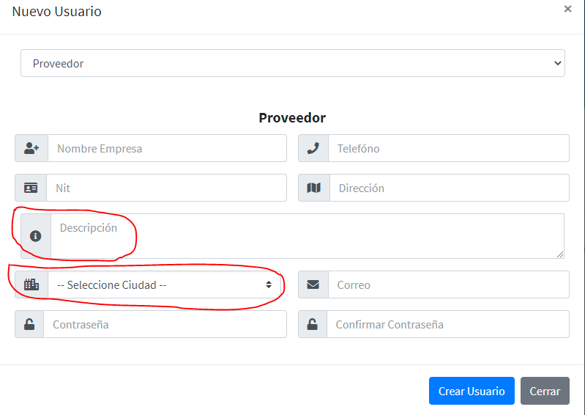

NO ESTÁ DISPONIBLE PARA ESTÁ VERSIÓN, REQUIERE MANO DE OBRA DADO QUE IMPLICA CREAR UNA TABLA NUEVA PARA MAPEAR CIUDADES Y PAISES EN LA BASE DE DATOS Y POSTERIORMENTE POBLARLA Y FINALMENTE AÑADIRLA EN EL FRONT.

Tengo entendido que esas son BD ya preconstruidas y sólo hay que subir la información.

En el proceso de logueo, si siempre el usuario va a ser el correo electrónico, creo que debería decir de una vez “Correo Electrónico Registrado” o “Usuario o Correo Electrónico Registrado”, pues cuando se crea el usuario en ningún momento se le informa al usuario que el correo electrónico ingresado será su usuario en la plataforma.

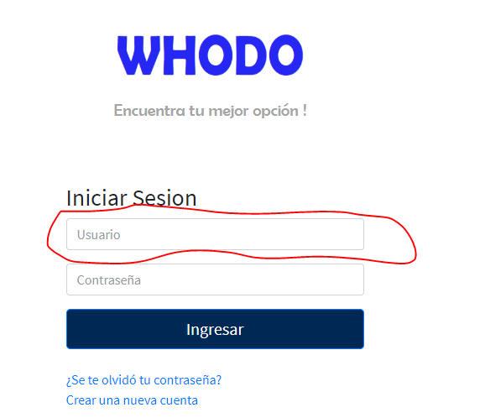

**CAMBIO APLICADO**

Cuando se ingresan los datos de usuario y contraseña, no carga con sólo dar Enter, hay que hacer clic en el botón “ingresar”, creo que por UX debería permitirse el acceso también con con Enter.

**LUEGO DE INGRESAR LA CONTRASEÑA CON EL TABULADOR BAJA UNA VEZ PARA LUEGO DAR ENTER**

En la opción de Sugerir Categoría, cuando se sugiere y se crea una categoría, la plataforma confirma que se ha creado es un portafolio y debería decir es “Categoría Creada Exitosamente”.

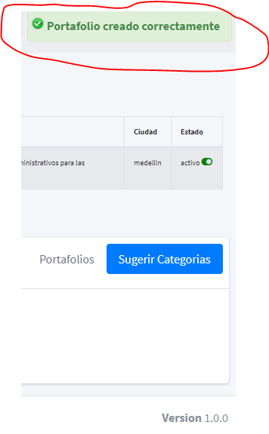

**CAMBIO APLICADO**

Cuando quiero eliminar un portafolio ya creado, muestra el mensaje con el título “Recuperar Contraseña”, debería decir “Eliminación de Portafolio”.

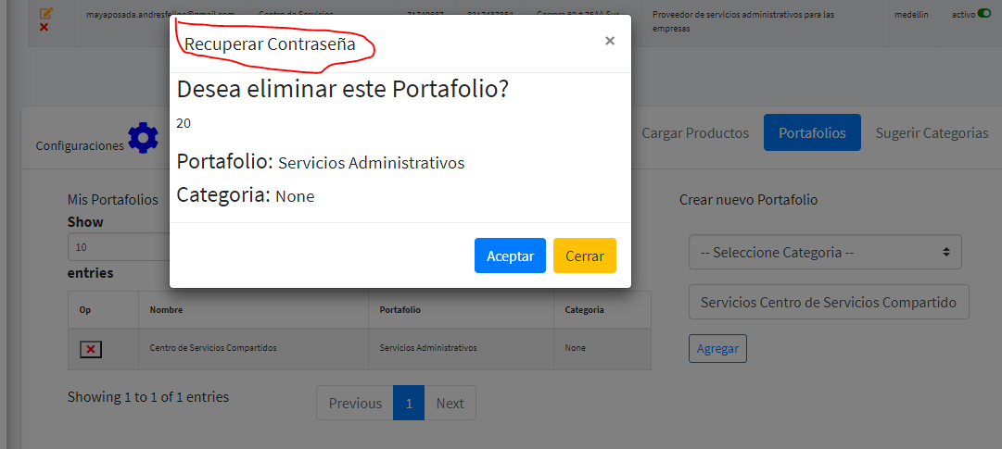

**CAMBIO APLICADO**

Al crear un nuevo portafolio, como el que muestra la siguiente imagen, no permite escoger una categoría diferente a las que se listan por defecto a pesar de haber creado ya unas en la opción de Sugerir Categorías.

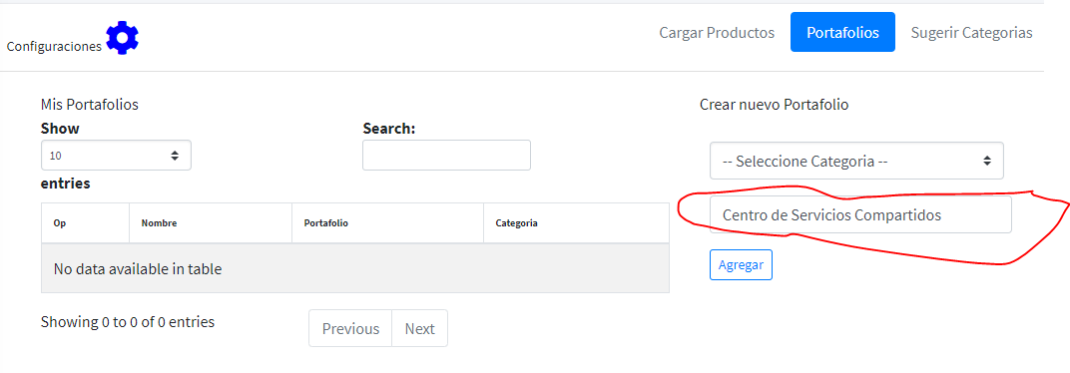

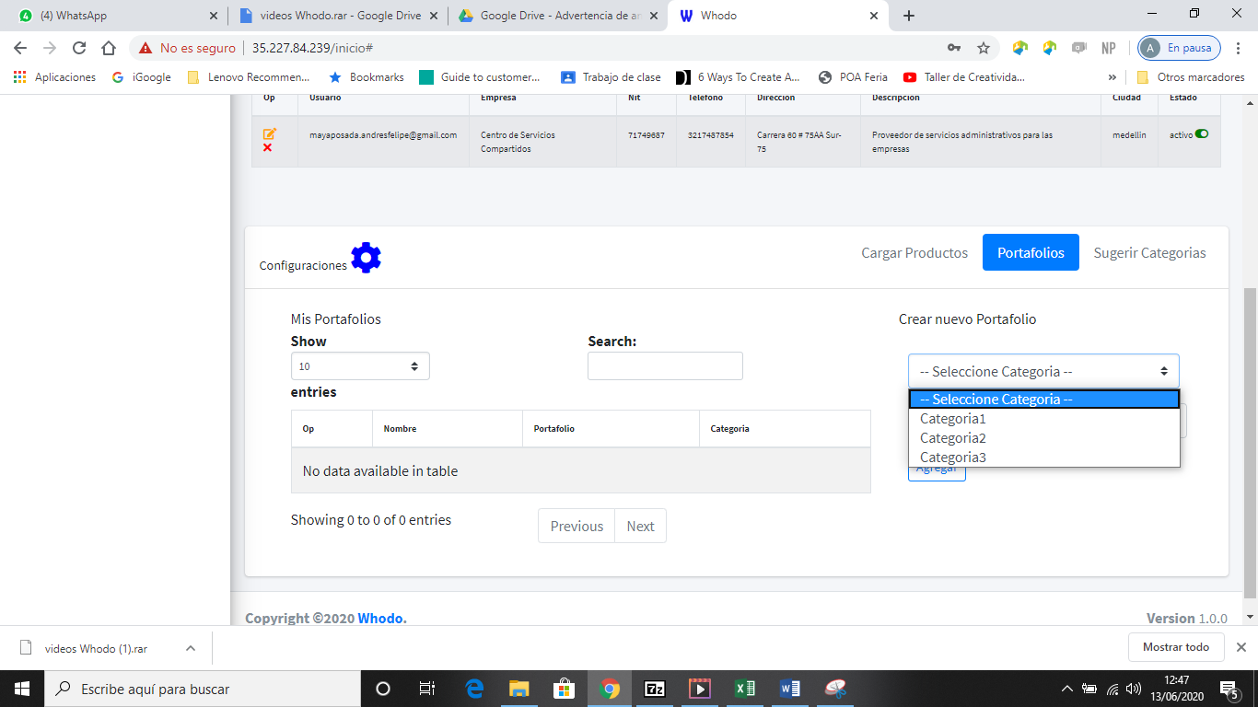

NO ESTÁ DISPONIBLE PARA ESTA VERSIÓN, DADO QUE SE LE DIÓ PRIORIDAD Y AL CARGAR PRODUCTOS Y CREAR PORTAFOLIO, EL SUGERIR CATEGORIAS SOLO ESTÁ CREADO EL FRONT Y LA TABLA DE LA BASE DE DATOS.

Leo, esto no tiene sentido. Mostrarle a un usuario una funcionalidad que sirve. En el mínimo viable iba este requisito. Si no se va a dejar la opción que el usuario cree otras categorías, entonces dónde estaría la opción de editar las ya creadas? Esta parte no es aceptable.

El cuadro que muestra los portafolios creados, tiene dos columnas iniciales: Op y Nombre.

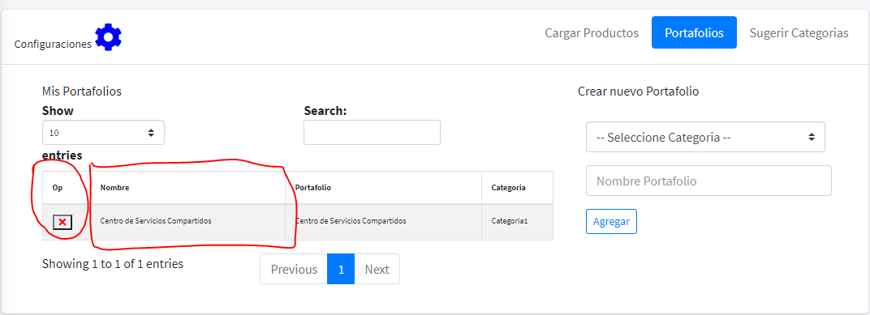

Sería bueno que se pudiera cambiar el ícono de eliminación por una caneca que representa la acción de eliminar y agregar la opción de editar con la imagen del lápiz. Por otro lado, quisiera saber qué significa la columna Nombre en esa tabla, representa el nombre del proveedor?

ESTE ICONO SE PUEDE CAMBIAR, PERO NO LE APUNTA AL MINIMO VIABLE, LO PODRIAMOS DEJAR PARA LA VERSION 2. LA COLUMNA NOMBRE ES EL NOMBRE DEL PROVEEDOR, ES IMPORTANTE DEJARLO ALLÍ PARA PODER HACER LAS PRUEBAS. MÁS ADELANTE SI DESEAN SE QUITA.

Para cargar productos, se informa que se debe utilizar la plantilla ejemplo, pero en ninguna parte se indica cuál es:

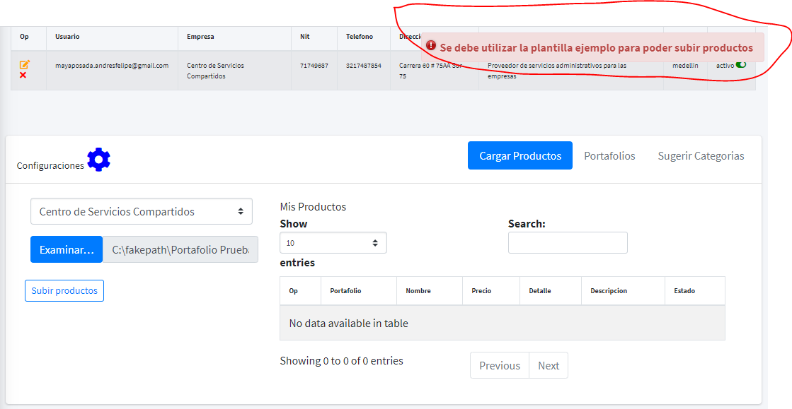

De igual forma, siguiendo lo que dice el video tutorial, se intentó cargar un archivo en Excel con las columnas nombre, precio y descripción y no permitió cargarlo. De hecho, el videotutorial da la apariencia que lo estuvieras mostrando, pero realmente no se ve la plantilla ejemplo tampoco.

PARA PODER SUBIR LOS PRODUCTOS DEBE TENER EXACTAMENTE ESTOS TITULOS:

Nombre – Precio – Descripción

NO ES IGUAL AL ARCHIVO QUE INTENTA SUBIR DADO QUE LE HACE FALTA LA TILDE.

LUEGO DE “Descripción” SE PUEDE PONER TODAS LAS COLUMNAS QUE DESEÉ PARA DESCRIBIR EL PRODUCTO.

NOTA: EL ESTADO NO DESCRIBE EL PRODUCTO, ESO IRIA EN LA TABLA “MIS PRODUCTOS” SE PODRA ADMINISTRAR, PERO NO ESTÁ DISPONIBLE EN ESTA VERSÓN, SERIA PARA LA SIGUIENTE VERSION.

Ok, pero se debe mostrar la plantilla ejemplo, en ninguna parte se muestra.

**Nota: Yo enfoque mis esfuerzos en crear la app con lo mínimo para que sea funcional, temas relacionados con front y funcionalidades adicionales estarían en la versión 2**

**Las que se piden en este documento son las requeridas en el PMV.**

**Julio 07**

**Segundo Informe.**

Luego de intentar crear un nuevo portafolio (Servicios Administrativos) y luego de asignarle cualquier categoría genera el mensaje de que el portafolio ya existe, lo cual no es cierto, pues la imagen muestra sólo un portafolio creado.

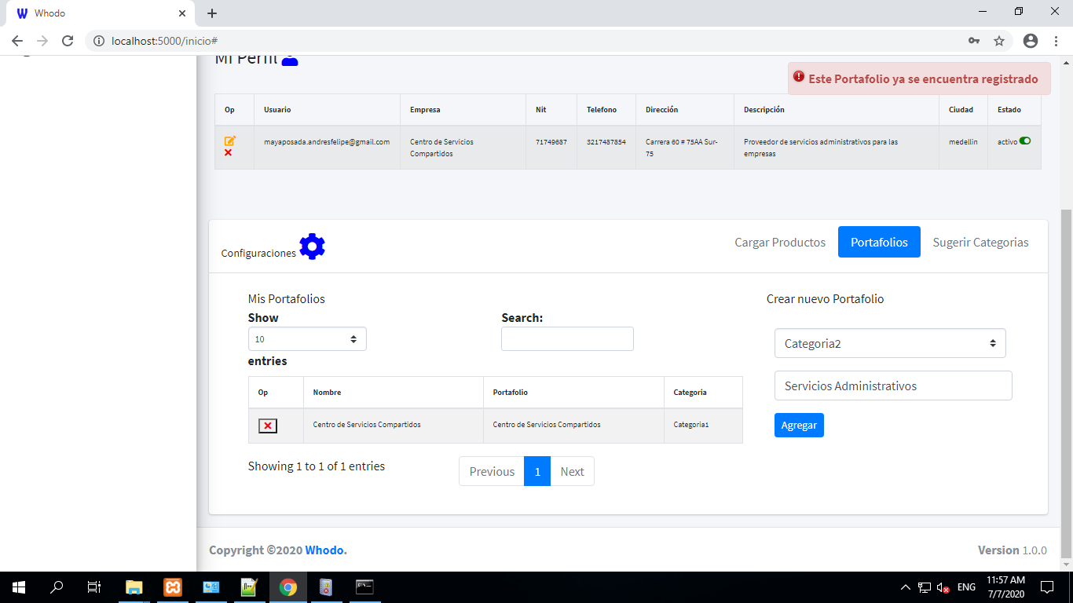

En la creación de los portafolios, cuando se puede cargar uno, la descripción no reconoce las tildes y desconfigura el texto, le antepone la palabra “Detalle”, le adiciona llaves y corchetes al inicio y al final y también encierra entre comillas el texo, lo cual no da una buena presentación.

Esto ya se los había dicho incluso en el video, el campo detalle no está mostrando un texto, lo que muestra es el JSON con toda la información del producto, mis esfuerzos fueron crear el sistema que permita colocar todo el detalle que el proveedor quiera a sus productos, para que se vea bonito no era prioridad y no se contempla en esta fase dado que genera un esfuerzo adicional, está pendiente para la próxima fase dado dado que se debe diseñar la tabla y separar el JSON para que quede como Ud menciona.

Adicionalmente, qué significa la columna “Estado”, no se deja cambiar.

La columna Estado es una imagen e indica si el producto se encuentra activo o inactivo por el proveedor, esa tabla va a tener un botón para modificar ese registro incluyendo el estado del producto, con el fin de activar y desactivar productos con el fin de no borrarlos de la base de datos dado que no es una buena práctica dejarle esta libertad a un proveedor.

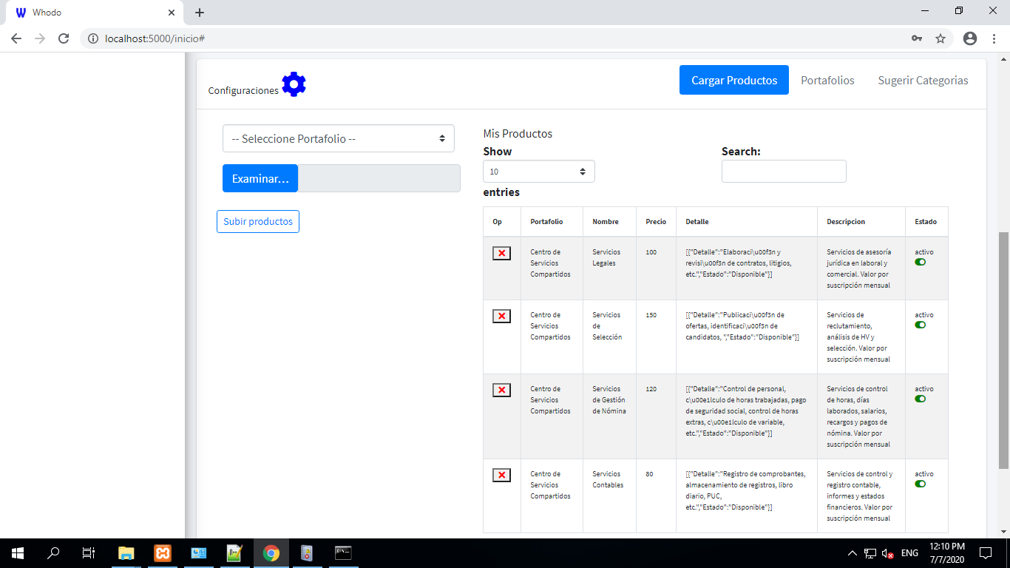

Por alguna razón que desconozco, la plataforma no reconoce la configuración del teclado y no identifica correctamente las teclas del “@”, tilde, etc. No se si es porque estoy directamente en el servidor, pero no debería.

Se hacen las respectivas pruebas y la plataforma si recibe estos caracteres,

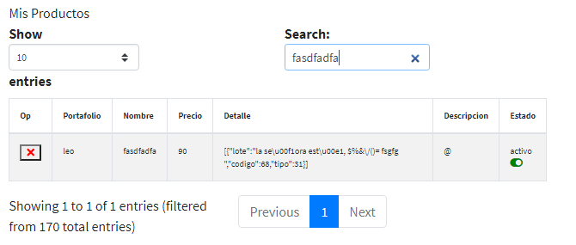

Si está accediendo directamente al servidor debe ser la configuración de idioma.

Al crear un usuario tipo cliente, se encuentra el campo fecha, pero no especifica qué fecha se debe registrar, por favor especificar:

**CAMBIO APLICADO**

**Se le coloca una propiedad para que muestre el mensaje al poner el ratón en el input**

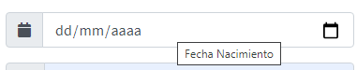

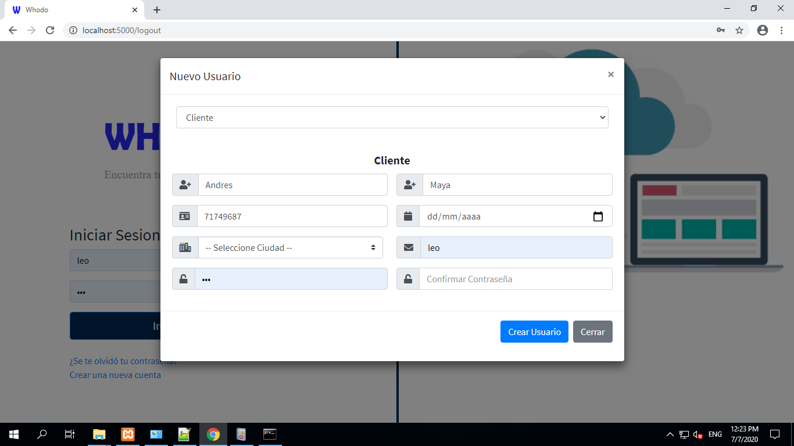

Al intentar registrarme con las mismas credenciales que como proveedor, la plataforma no lo permite.

La base de datos se diseñó para que un correo solo tuviera un rol,

Roles:

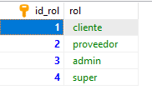

Por tal motivo existe el usuario super, para que pueda tener ambos roles y admin para tener solo acceso a las parametrizaciones.

Un usuario al registrarse solo puede ser cliente o proveedor, si un usuario quiere ser admin, por seguridad la dinámica es primero registrarse y solicitarle a otro admin que le cambie el rol.

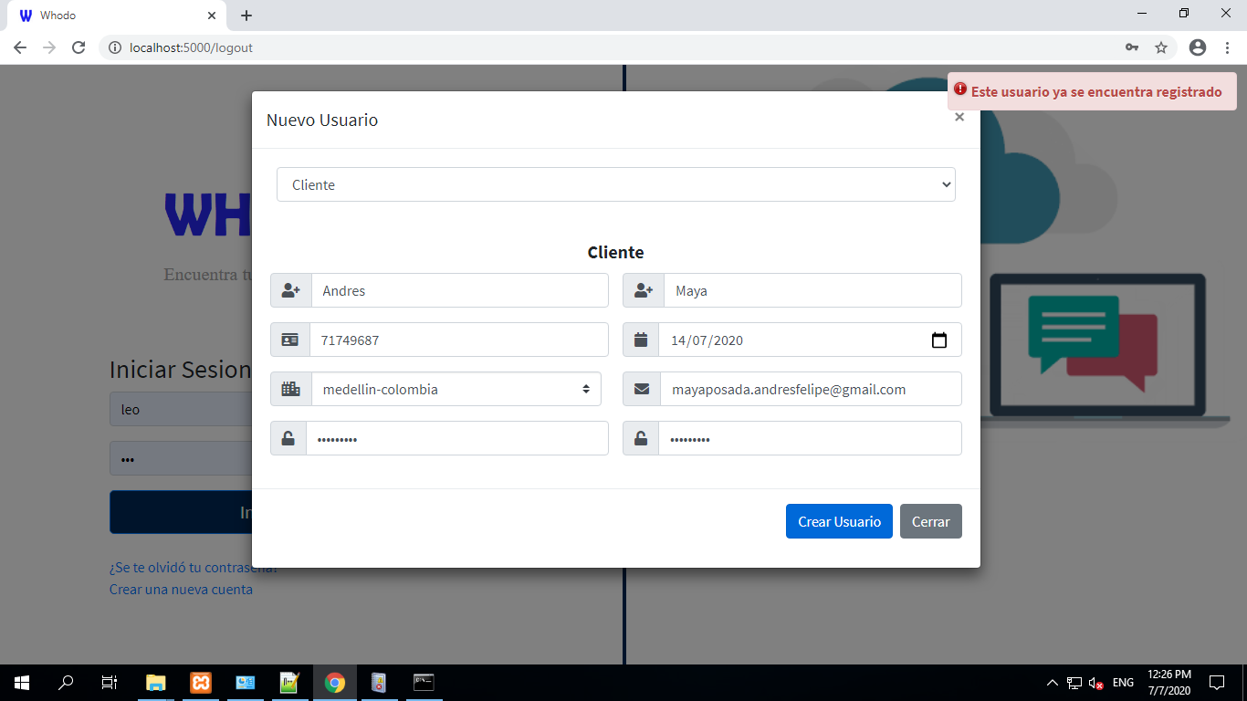

En realidad, la plataforma no debería solicitar logueo a proveedores, si no que en alguna

Cuando se accede a la plataforma, ya sea como cliente o proveedor, se da el mensaje de Bienvenida con el correo, debería ser con el nombre.

**CAMBIO APLICADO**

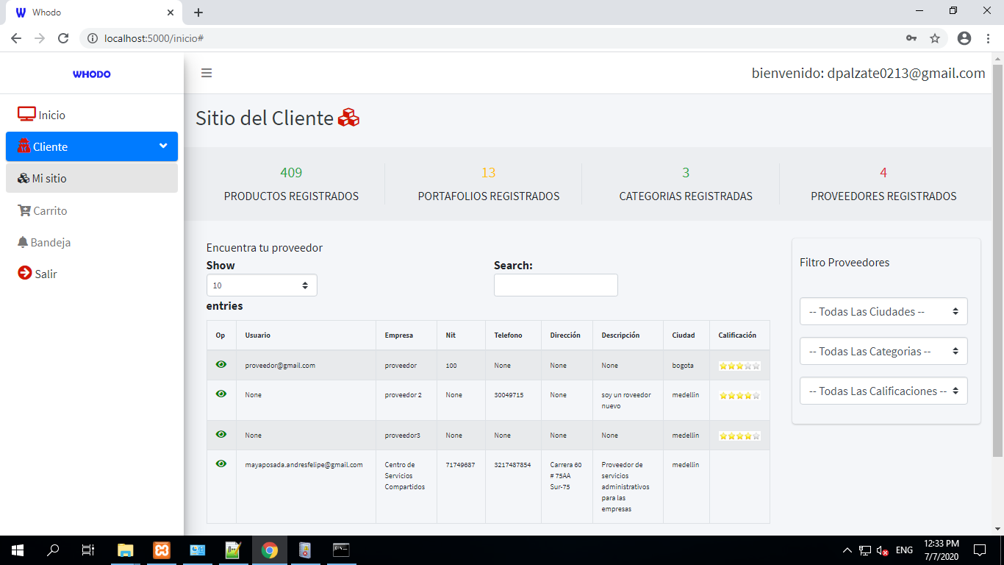

Por qué acabando de crear un usuario tipo cliente y sin haber hecho ninguna búsqueda, aparecen ya proveedores en la vista de cliente en “Mi Sitio”? No es coherente y la información de proveedores sólo debería aparecer cuando yo como cliente hago una búsqueda previa, o es que por defecto se presentan los proveedores existentes en la BD con algún criterio de ordenamiento?

Por defecto hace un filtro general al ir al módulo sitio del cliente, para evitar mostrar la tabla vacía, solo si el cliente desea hacer uso de los filtros para un mejor acercamiento con el proveedor, con esto se disminuye los clics del cliente y se mejora la experiencia de usuario.



Una se ingresa a alguno de los portafolios, no permite seleccionar ninguno de los productos para incluirlos en el carrito desde la vista del portafolio.

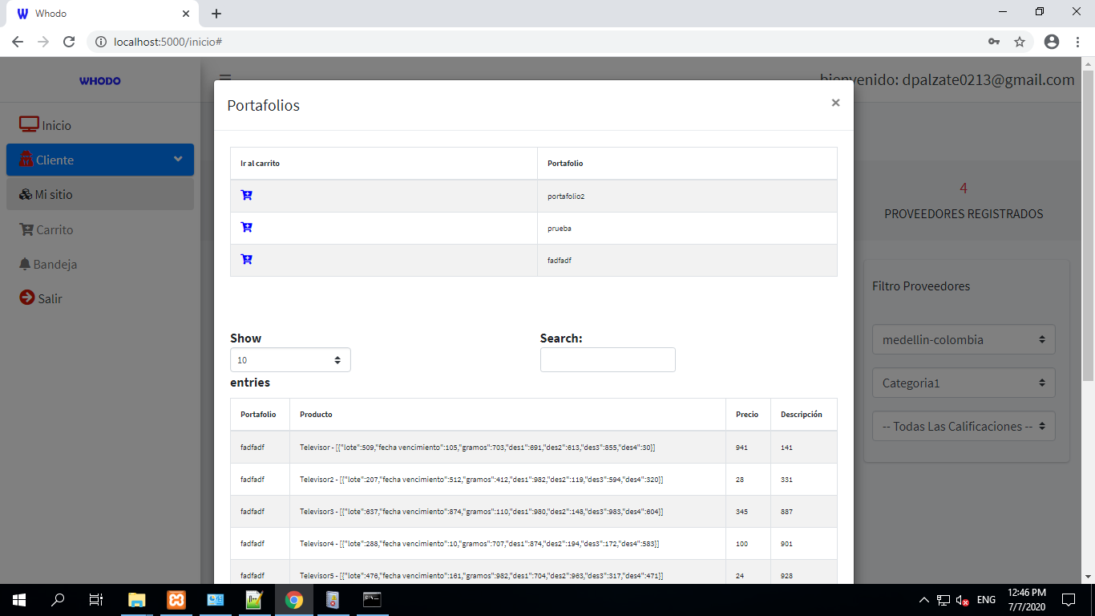

Al hacer clic en el carrito asociado a un portafolio, te lleva a la vista del carrito, esta es la que debería presentarse cuando el cliente haga clic en algún portafolio y no esa vista del listado de los productos para luego tener que hacer clic en el ícono del carrito de arriba.

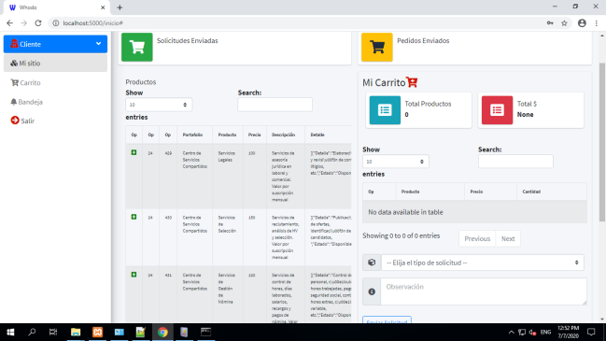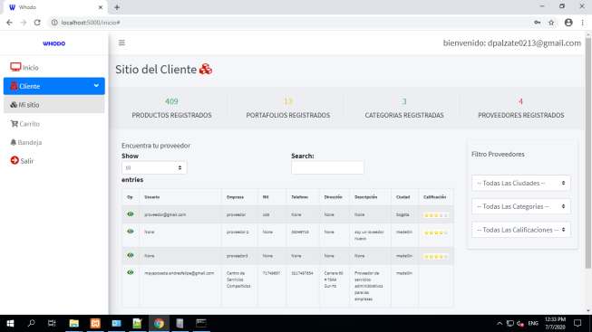

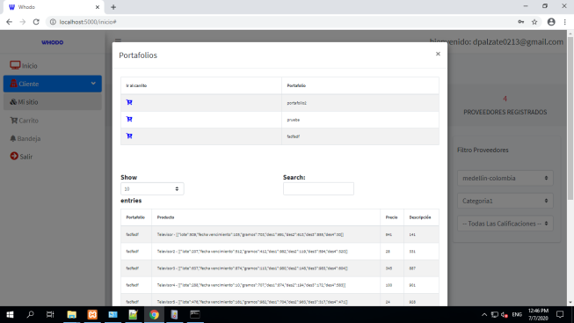

El funcionamiento es el siguiente: dado que un proveedor puede tener varios portafolios y a su vez cada portafolio muchos productos para poder controlar la relación de portafolio vs productos se implementó el carrito a nivel de portafolio, es decir que el cliente primero selecciona el portafolio de interés y luego añade los productos, y si desea añadir productos de otro portafolio debe ir de nuevo a los portafolios del proveedor y seleccionar el de interés. Al hacer esto no se pierden los productos del carrito dado que ya están guardados en la base de datos, la ventaja de hacer esto es que el cliente puede elegir los productos de diferentes portafolios incluso de diferentes clientes, también se controla las relaciones de la base de datos entre portafolio vs productos.

Esta fue la propuesta implementada según las reuniones que tuvimos, incluso a mi parecer se mejoraron otras cosas que no se habían contemplado.

Si le encuentra una oportunidad de mejora le sugiero que la tenga como requisito para la siguiente versión. Con el fin de ir afinado la plataforma.

Qué significan las columnas Op en la presentación al cliente del portafolio? NO deberían estar.

**CAMBIO APLICADO**

Adicionalmente, creo que sobran los campos “Show” y “Search” de la parte derecha, no funcionan, no son necesarios (ya están en la parte izquierda) y quitan espacio.



Los objetos “Show” y “Search” si funcionan, son los de la tabla de la derecha, en la parte izquierda son los buscadores de la tabla productos (son dos tablas independientes) son útiles estos objetos cuando el cliente tenga muchos productos en el carrito, dado que podrá buscar y elegir la Show (las filas a mostrar).

Al crear una solicitud de cotización a un proveedor específico, la vista de Mi Sitio del cliente no especifica el tipo de solicitud, simplemente dice “Solicitud”, debe especificar si es de pedido o de cotización.

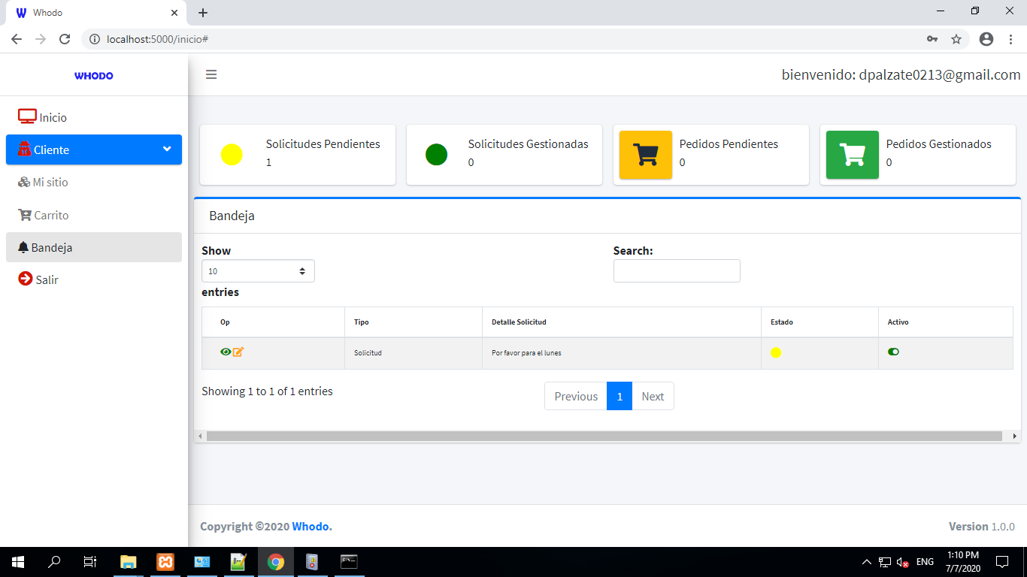

**CAMBIO APLICADO**

Si hace clic en el ojito para ver el detalle, debería muestrar el campo detalle de la solicitud.

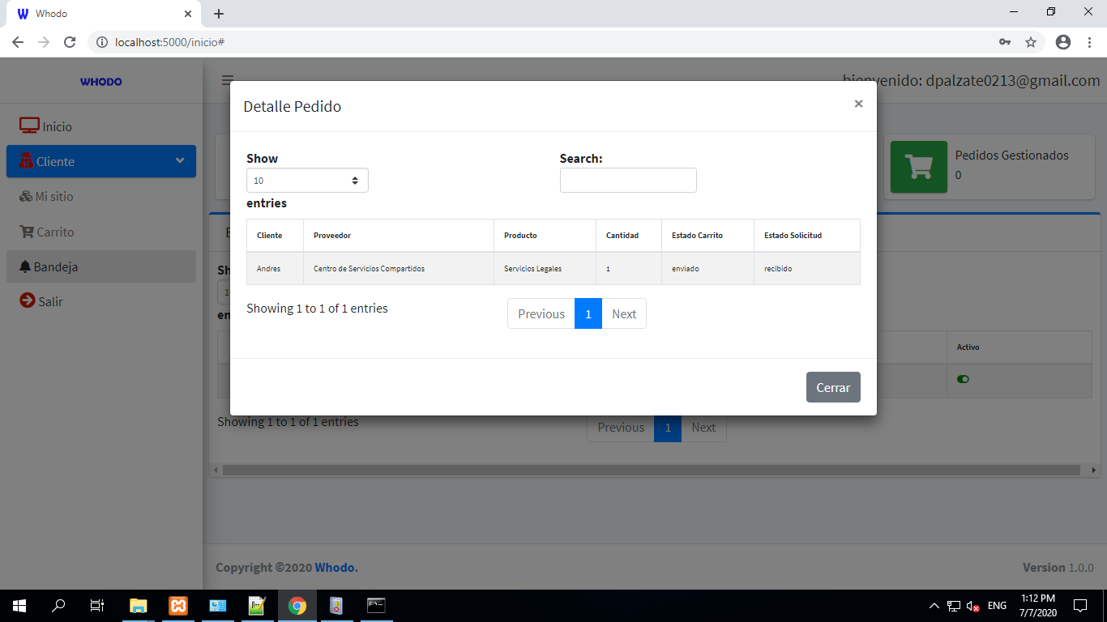

Cuando se hace clic en el lápiz para editar el estado de la solicitud, solicita de forma obligatoria editar el campo calificación, la cual en este caso no aplica, así como tampoco las opciones de cambio a Activo o Inactivo y Estado. Eso debería cambiar cuando el proveedor efectivamente lo gestione.

**CAMBIO APLICADO, Estos botones no deben aparecer en la bandeja del cliente, dado que solo deben aparecer en la bandeja del proveedor precisamente por lo que menciona en el texto anterior.**

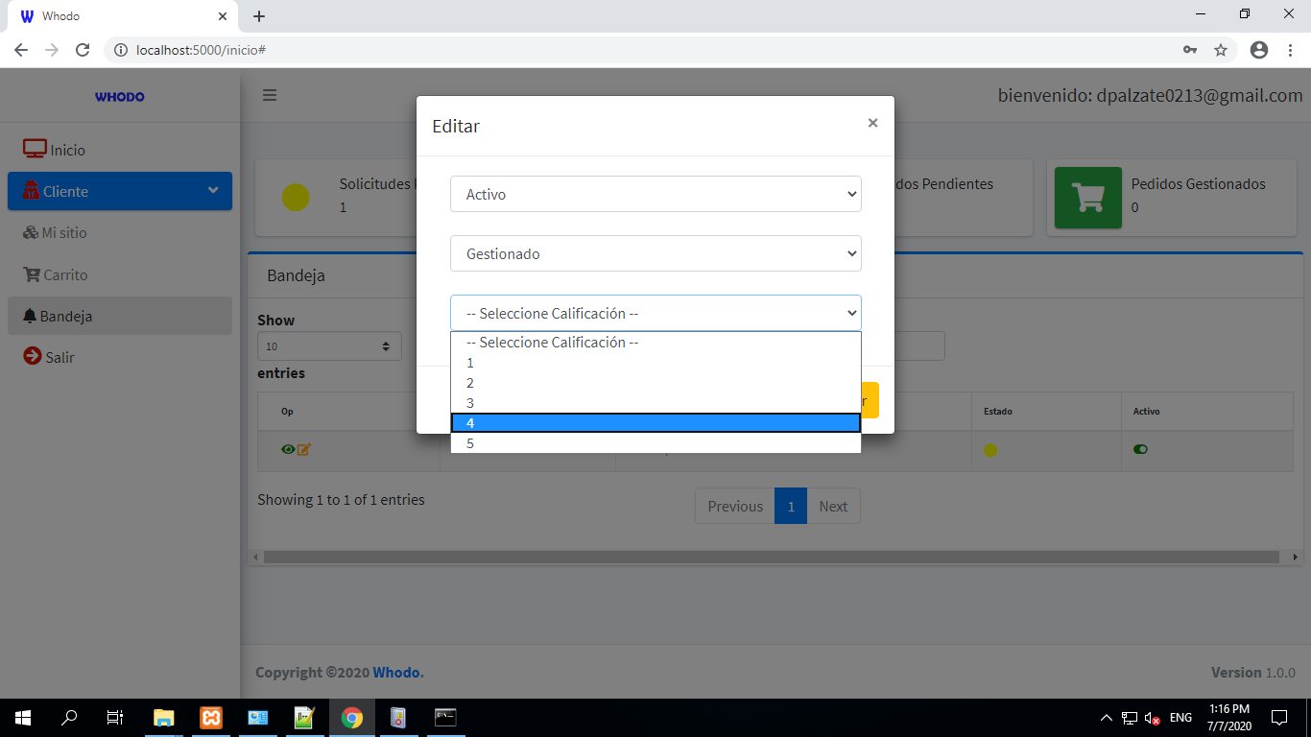

Luego de hacer este pedido al proveedor Mayaposada.andresfelipe@gmail.com, ingresé a su bandeja y no tenía ningún pedido pendiente por gestionar, lo cual no debe suceder. Debería aparecer el pedido que se acababa de hacer del cliente [dpalzate0213@gmail.com](mailto:dpalzate0213@gmail.com) como muestra la secuencia de imágenes anteriores.

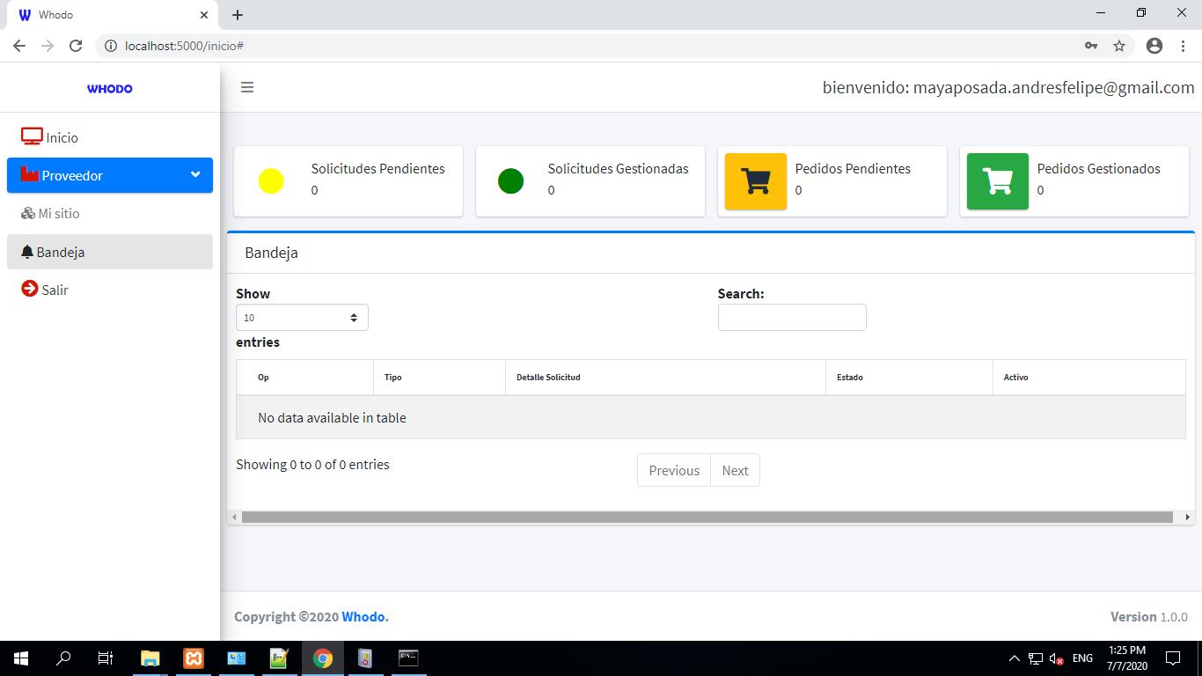

**Cambio aplicado, fue necesario reestructurar la lógica de la bandeja cliente y proveedor dado que había varios bugs, se hacen pruebas y funciona correctamente.**